1. Architectural Pattern : 3 tiers

* No Framework
* Programming languages: Java

1. Mô tả kiến trúc phần mềm

* 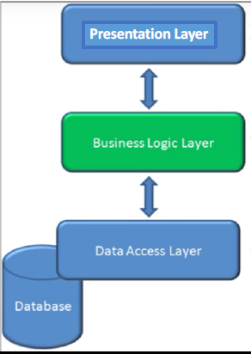Kiến trúc 3 tầng:
* Presentation Layer (PL): hiển thị các thành phần giao để tương tác với người dùng như tiếp nhận thông tin, thông báo lỗi,…
* Business Locic Layer (BLL):
  + Thực hiện các hành động nghiệp vụ của phần mềm như tính toán, đánh giá tính hợp lệ,…
  + Di chuyển, xử lí thông tin giữa 2 tầng khác
* Data Access Layer (DAL): nơi lưu trữ và trích xuất dữ liệu từ các hệ quản trị CSDL hay các file trong hệ thống.